Europäische Wirtschafts- und Währungsunion (EWWU)

Als die EU 1957 gegründet wurde, war das Hauptziel der sechs Gründerstaaten einen gemeinsamen Markt zu schaffen. Im Laufe der Zeit ist das Ziel, eine vollständige Wirtschafts- und Währungsunion und eine gemeinsame Währung zu erreichen, immer mehr im Vordergrund getreten. Aber erst 1992 einigten sich die Staats- und Regierungschefs auf ihrem Gipfeltreffen in Maastricht darauf, eine gemeinsame Währung einzuführen. Gleichzeitig legte man fest, welche Bedingungen ein Mitgliedstaat erfüllen musste, um an der WWU teilnehmen zu können. Die vier sogenannten Konvergenzkriterien sind: Preisstabilität, solide öffentliche Finanzen, geringe Zinssätze und Wechselkursstabilität.
11 Länder starteten am 1. Januar 1999 mit der neuen Euro-Währung. Dänemark, Großbritannien und Schweden wollten vorerst nicht teilnehmen, obwohl sie die Bedingungen erfüllten. Griechenland wurde zunächst abgelehnt, da es die Konvergenzkriterien nicht erfüllen konnte. Anfang 2001 wurde Griechenland das zwölfte Mitglied in der EWWU.
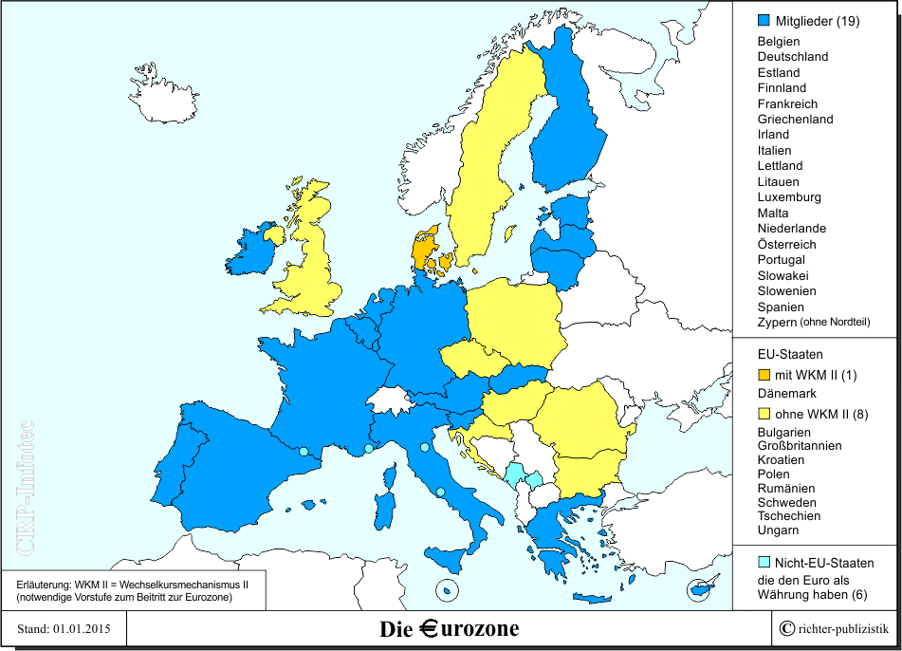
Mit der Einführung des Euro im Januar 2001 – zunächst nur im bargeldlosen Zahlungsverkehr - übernahm die EZB die Verantwortung der Geldpolitik in der neuen Euro-Zone. Seit dem 1. Januar 2002 sind die nationalen Währungen aus dem Verkehr gezogen – außer in Dänemark und Großbritannien, die noch nicht an der Währungsunion teilnehmen – und der Euro gilt als einziges Zahlungsmittel. Schweden hat den Euro bislang – nach einer Volksabstimmung im Jahr 2003, die die Euroeinführung abgelehnt hat – ebenfalls nicht übernommen.
Die neuen Mitgliedstaaten verpflichten sich in ihren Beitrittsverträgen, den Euro als Währung zu übernehmen. Sobald diese Länder die Bedingungen erfüllen, tauschen sie ihre nationale Währung gegen den Euro aus. Von den Mitgliedstaaten, die im Jahr 2004 der EU beigetreten sind, haben Malta, Zypern, Slowenien, die Slowakei, Estland, Lettland und Litauen den Euro eingeführt. Somit ist der Euro in (momentan) 19 Mitgliedstaaten der Europäischen Union, die die Euro-Zone bilden, die gemeinsame Währung. Der Euro wird aber auch in einigen Ländern, die nicht EU-Mitglieder sind, verwendet. (Monaco, San Marino, Vatikan, Montenegro, Kosovo)

Aufgabe 1
Beantworten Sie nachfolgende Fragen zum Text.

- Wann kann ein Mitgliedstaat an der WWU teilnehmen?
__________________________________________________________________
- Mit wie vielen Länder begann die WWU?
__________________________________________________________________
- Seit wann nimmt Griechenland an der WWU teil?
__________________________________________________________________
- Welche Mitgliedstaaten wollen nicht an der WWU teilnehmen?
__________________________________________________________________
- Warum hat Schweden den Euro nicht eingeführt?
__________________________________________________________________
- Wie viele Staaten gehören zurzeit der Eurozone an?
_________________________________________________________________

Aufgabe 2
Stellen Sie die richtigen Fragen. Achten Sie dabei auf die Verben.

- _______________ einigten sich die Staats- und Regierungschefs?
__________ d______ Einführung einer gemeinsamen Währung.
- ________________ nehmen Dänemark und Schweden nicht teil?
____________ d_______ Währungsunion.
- _________________ führt die Kommission die Beitrittsverhandlungen?
___________ d_____ Beitrittskandidaten.
- ___________ hängt die Anzahl der Stimmen jedes Mitgliedstaates im Rat ab?
__________ d_____ Einwohnerzahl des jeweiligen Landes.
- ___________ ist die Europäische Kommission interessiert?
Sie ist ______________ interessiert, dass die EU-Verträge korrekt angewendet werden.
- _____________ bewerben sich die Beitrittskandidaten?
__________ d______ EU-Mitgliedschaft.

Aufgabe 2
Formen Sie nachfolgende Sätze um.

- Zur Aufnahme in die Europäische Währungsunion müssen alle Mitgliedstaaten die Konvergenzkriterien erfüllen.
_________________________________________________________________
__________________________________________________________________
- Seit der Einführung des Euro trägt die EZB die Verantwortung für die Geldpolitik.
__________________________________________________________________
__________________________________________________________________
- Trotz der Erfüllung aller Konvergenzkriterien wollen Großbritannien und Dänemark an der WWU nicht teilnehmen.
_________________________________________________________________
_________________________________________________________________

